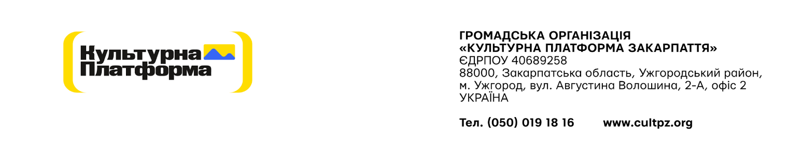

Додаток А № 70/08/2025

Специфікація
Послуги з виробництва та розповсюдження цифрового контенту

Зміст послуги:
- створення, підготовка та адаптація одиниць цифрового контенту для інформаційної підтримки проєкту;
- підготовка текстових, візуальних, аудіовізуальних та супровідних елементів цифрового контенту;
- компонування, форматування та технічна підготовка матеріалів цифрового контенту для використання на цифрових платформах;
- підготовка фінальних версій цифрового контенту для публікації та розповсюдження;
- розміщення та/або супровід розповсюдження цифрового контенту через цифрові канали;
- систематизація інформації щодо створених, підготовлених та поширених одиниць цифрового контенту.

Період надання послуг: квітень 2026 – травень 2026
Обсяг послуг: 37 контент-фрагменти

Вимоги до надавача послуг:

- Досвід у сфері відеопродакшн, медіа, комунікацій чи суміжних галузях.
- Досвід роботи з професійною відео- та аудіотехнікою.
- Володіння програмами для монтажу та обробки
- Розуміння технічних вимог до відео та аудіо.
- Навички створення коротких відеоформатів.
- Вміння оптимізувати контент для швидкого завантаження та якісного відтворення.
- Здатність забезпечити фінальну підготовку файлів для публікації (експорт у потрібних форматах, контроль якості).
- Структурованість, уважність до деталей, відповідальність.
- Креативність та здатність адаптувати контент під різні аудиторії.
- Командність та комунікабельність.
- Готовність до співпраці в рамках загального плану активностей (координація з іншими виконавцями).

ЗАТВЕРДЖЕНО:
Голова Правління
ГО «Культурна платформа Закарпаття» _______________Є.О.Забарило

